Агроэкономическая оценка технологий возделывания картофеля в Амурской области
Критерием оценки любой технологии возделывания культуры является урожайность, но при этом величина ее должна быть экономически оправданной и энергетически обоснованной. Повышение эффективности картофелеводства в Амурской области возможно за счет внедрения здесь высокоурожайных адаптивноустойчивых сортов и совершенствования технологии их возделывания. В странах с развитым земледелием на фоне высоких технологий роль сорта доминирует, достигая 80 % в динамике роста урожая. В условиях дальневосточного картофелеводства оба фактора имеют равные возможности воздействия на величину урожайности, поэтому одновременное использование их позволит существенно поднять эффективность отрасли.
Особенность земледелия на Дальнем Востоке — сложные природно-климатические условия; засушливые весна и начало лета, обильное выпадение осадков во второй половине вегетационного периода, вызывающих переувлажнение почвы. Она в большинстве своем здесь тяжелая по механическому составу и нуждается в улучшении физических свойств для создания благоприятных условий для роста, развития и клубне-образования картофеля. Поэтому здесь разработана и широко используется гребне-грядовая технология, основа которой — аборигенное маньчжуро-китайское земледелие. В области широко применяют базовые технологии: посадка на гребнях с междурядьями 70 или 90 см; возделывание на грядах шириной 140 см; апробирована голландская технология. В настоящее время разработано много прогрессивных и альтернативных технологий выращивания картофеля, предлагаются комплексы по возделыванию культуры, уборке и хранению клубней.
Но в силу ряда причин, и прежде всего финансовых, новые технологические комплексы практически недоступны для производителей картофеля.
Наша задача заключалась в комплексной технолого-экономиче-ской оценке гребне-грядовых технологий возделывания картофеля в Амурской области. В основу рабочей гипотезы была положена идея разработки сортовой агротехники картофеля, направленной на реализацию потенциальной продуктивности сортов.
При этом решался комплекс технологических и энергоэкономических задач:
• выявить наиболее продуктивные сорта картофеля разных групп спелости, адаптированные к местным условиям произрастания;
• изучить реакцию сортов на элементы агротехники — возделывание на лугово-черноземной и пойменной почвах, как наиболее используемых под картофель;
• способ посадки: гребни с междурядьями 70 и 90 см и гряда шириной 140 см; густоту посадки: 20, 45, 70, 80 тыс. шт./га;
• дать энергетическую и экономическую оценку изучаемым технологиям возделывания картофеля с обоснованием приоритетных вариантов для производства.
Исследования проводили в 1998—2004 гг. в сельхозпредприятиях разных форм хозяйствования: на Благовещенском госсортоучастке, СПК «Волковский» и КФХ «Щегорец» по общепринятым методикам.
Экономическая и энергетическая оценки технологий проведены в ДальНИПТИМЭСХ на единой информационно-аналитической базе программы АИС «Агро». В едином комплексе рассмотрено 176 вариантов 4-факторных опытов (табл.).
На основе агроэкологической оценки были выбраны наиболее урожайные сорта картофеля разных групп спелости, адаптированные к местным условиям, с хорошими качествами клубней: Весна белая, Невский, Лина, Луговской.
Метеорологические условия вегетационных периодов в годы исследований были контрастными — от сильной засухи до избыточного, длительного переувлажнения, что позволило дать объективную характеристику предлагаемым приемам. Из проведенных агро-технологических исследований по способам и густоте посадки клубней разных сортов спелости на двух типах почв можно сделать следующее заключение. Наибольший урожай у всех изучаемых сортов картофеля формировался на лугово-черноземной почве, при посадке на грядах шириной 140 см Гряда в засушливый период выступает в роли аккумулятора влаги, в период переувлажнения спасает растения от вымокания.

Энергоэкономическая оценка приоритетных вариантов технологии возделывания картофеля в Амурской области

 |  |  |  | Факторы
 |  |  |  | Тип почвы
 | лугово-черноземные |  |  |  | пойменные
 |  |  |  | Способ посадки
Показатель | гряда 140 см |  |  |  | гребень 90 см
 |  |  | Густота посадки - 55 тыс. шт./га
 |  |  |  | Сорт
 | Нев- | Весна | Лина | Лугов- | Нев- | Весна | Лина | Лугов-
 | ский | белая |  | свкой | ский | белая |  | свкой
 |  | Энергетическая эффективность
Энергоемкость технологий
ГДж/га | 32,29 | 29,7 | 37,4 | 32,34 | 29,08 | 21 | 31,73 | 29,53
Полученот энергии с урожа-
ем, ГДж/га | 165,9 | 129 | 223,3 | 170,1 | 120,3 | 98,7 | 162,6 | 109,5
Коэффициент энергетиче-
ской эффективности | 4,1 | 3,3 | 5 | 4,3 | 3,1 | 2,4 | 4,1 | 2,7
 |  | Экономическая эффективность
Рентабельность производ-
ства, % | 294,9 | 231 | 357,3 | 304,2 | 215,9 | 163,5 | 290,8 | 185,2
Произодительность труда,
чел.-ч/т | 4,1 | 5,5 | 3,4 | 4,1 | 4,8 | 5,4 | 3,8 | 6

Кроме того, большой объем почвы позволяет сформировать большее количество клубней. На пойменной почве наиболее эффективный способ посадки — гребневой с междурядьями 90 см. Оптимальная норма посадки — 55 тыс. клубней на 1 га. У ранних и среднеспелых сортов такой объем гребня полностью не использовался, а объем гребня при междурядье 70 см был недостаточен для более полной реализации потенциала продуктивности сорта..
Экономические и энергетические расчеты подтвердили показатели технологической эффективности.
Уровень энергоемкости технологий колебался по вариантам в зависимости от типа почвы, применяемого комплекса машин, урожайности. Самый высокий уровень энергозатрат был на варианте: лугово-черноземные почвы, сорт Лина, гряда 140 см, густота посадки 55 тыс. шт./га – 37,4 ГДж/га.

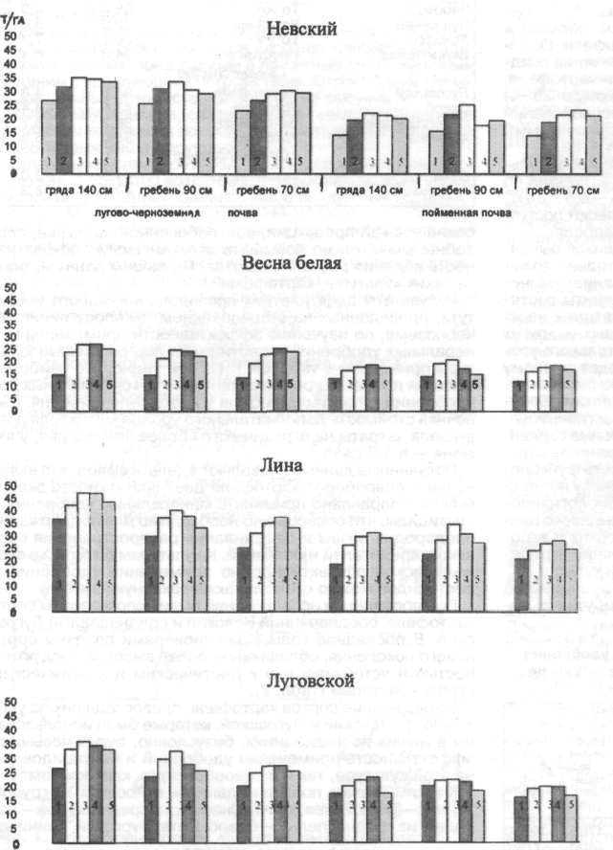
При этом высокий уровень отдачи использованных ресурсов позволил получить пятикратный энергетический эффект.
Экономическая оценка технологий возделывания картофеля показала преимущество грядовой посадки на 140 см при густоте 55 тыс. шт./га на луго-во-черноземных почвах. Среди сортов приоритет принадлежал сорту Лина. Рентабельность этого варианта составила 357,3 %.
На пойменной почве наиболее эффективна технология возделывания на гребнях с междурядьями 90 см при норме посадки 55 тыс. шт./га. Наиболее продуктивным был сорт Лина, который обеспечил коэффициент энергетической эффективности 4,1 и уровень рентабельности — 290,8 % (табл.).

Урожайность (т/га) сортов картофеля в зависимости от густоты и способов посадки
на разных почвах. Густота посадки, тыс. шт./га: /— 20; 2—; 3— 55;
4—70; 5—80.

Исследования показали, что в Амурской области при возделывании картофеля на лугово-черноземной почве целесообразно применять грядовую технологию (ширина гряды 140 см), на пойменной почве — гребневую с шириной междурядья 90 см.
Широкому продвижению этой технологии препятствует несоответствие имеющихся сельхозорудий, которые унифицированы на ширину колеи трактора 140 см. Необходимы новые конструктивные решения системы картофелеуборочных машин и их промышленное производство.
О. В. ЩЕГОРЕЦ, кандидат с.-х. наук
ДальГАУ
С. В. АДАМЕНКО, заведующий
Амурским ГСУ

К. И. ЧУРИЛОВА, кандидат экон. наук
ДальНИП

